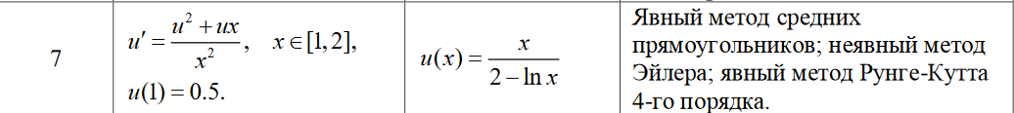

Задача Методы

**Явный метод средних прямоугольников**

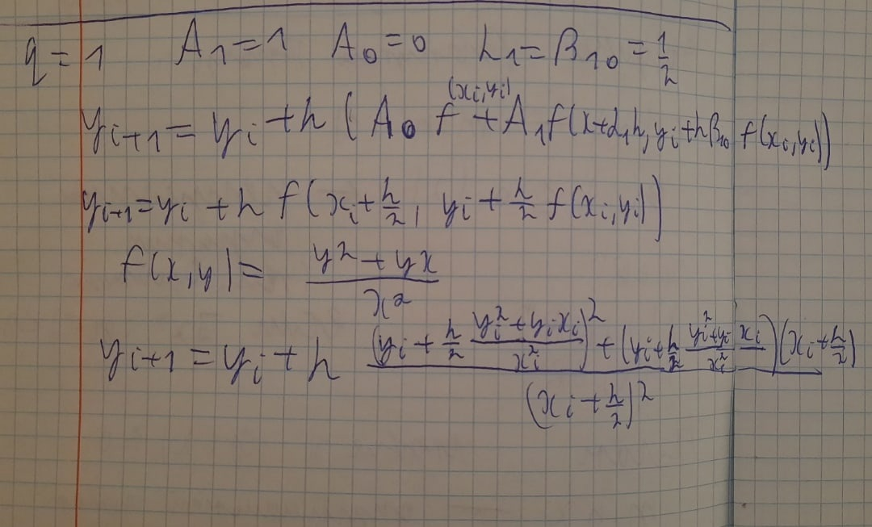

Погрешность:

h = 0.1 : ||y – u(x)|| = 0.0021207595513639266

h = 0.05 : ||y – u(x)|| = 6.100631163683534E-4

**Неявный метод Эйлера**



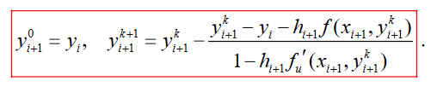

Погрешность:

h = 0.1 : ||y – u(x)|| = 0.06169009608934117

h = 0.05 : ||y – u(x)|| = 0.031479950582891325

График (синий – функция u(x), зелёный – решение y)

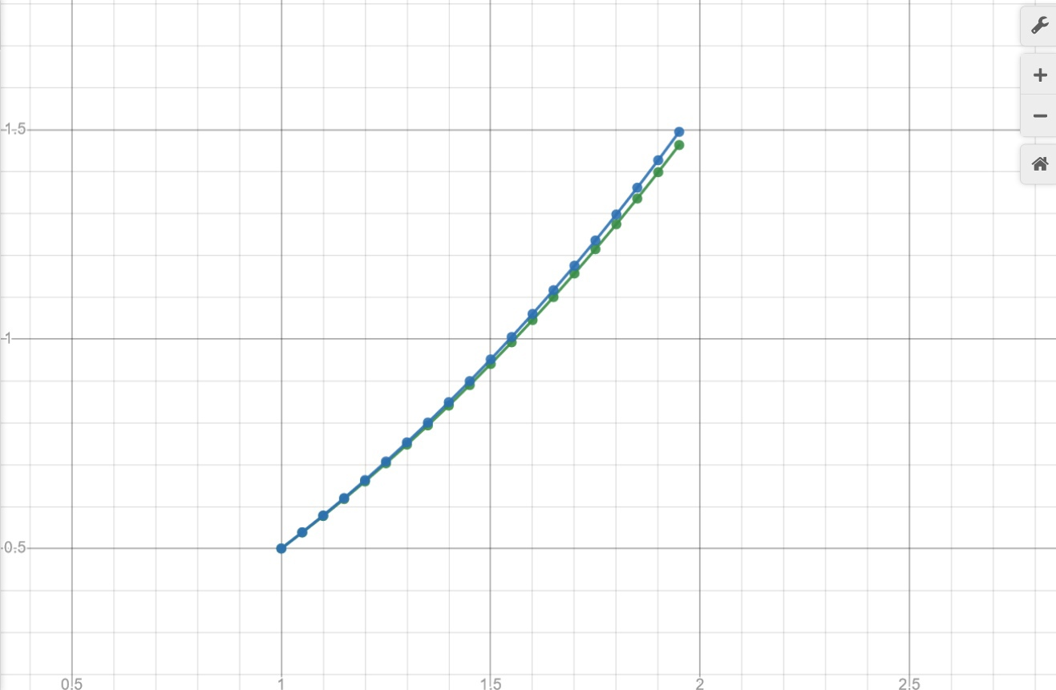

**Явный метод Рунге-Кутта 4 порядка**

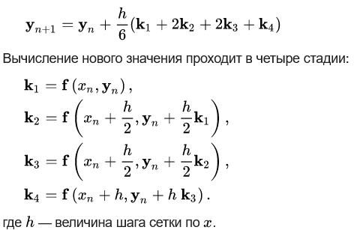

Погрешность:

h = 0.1 : ||y – u(x)|| = 5.287530175923649E-6

h = 0.05 : ||y – u(x)|| = 3.820423695177766E-7